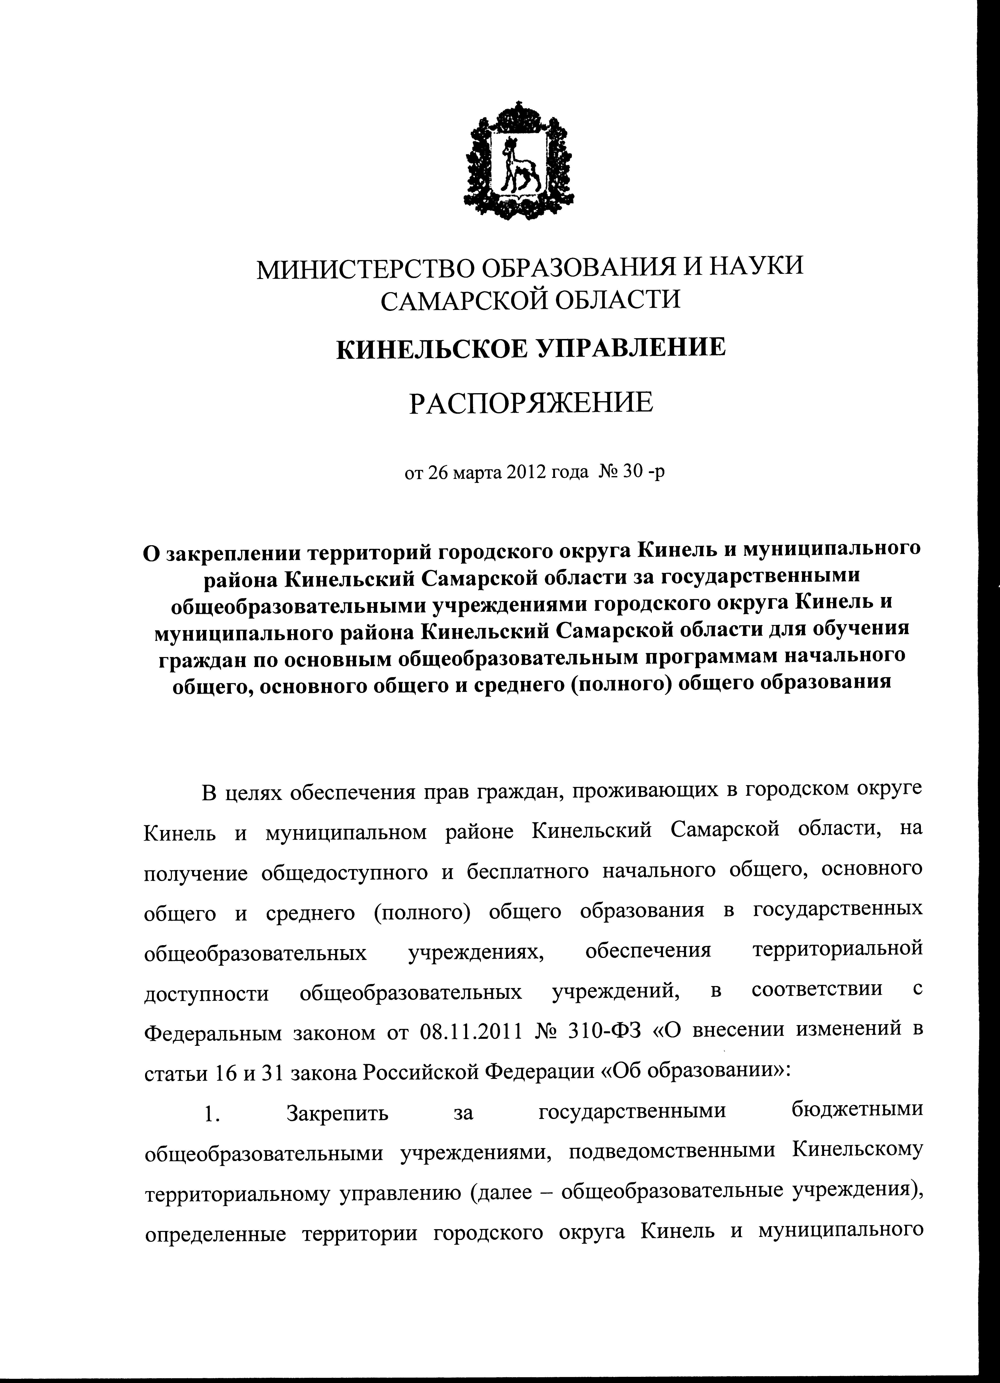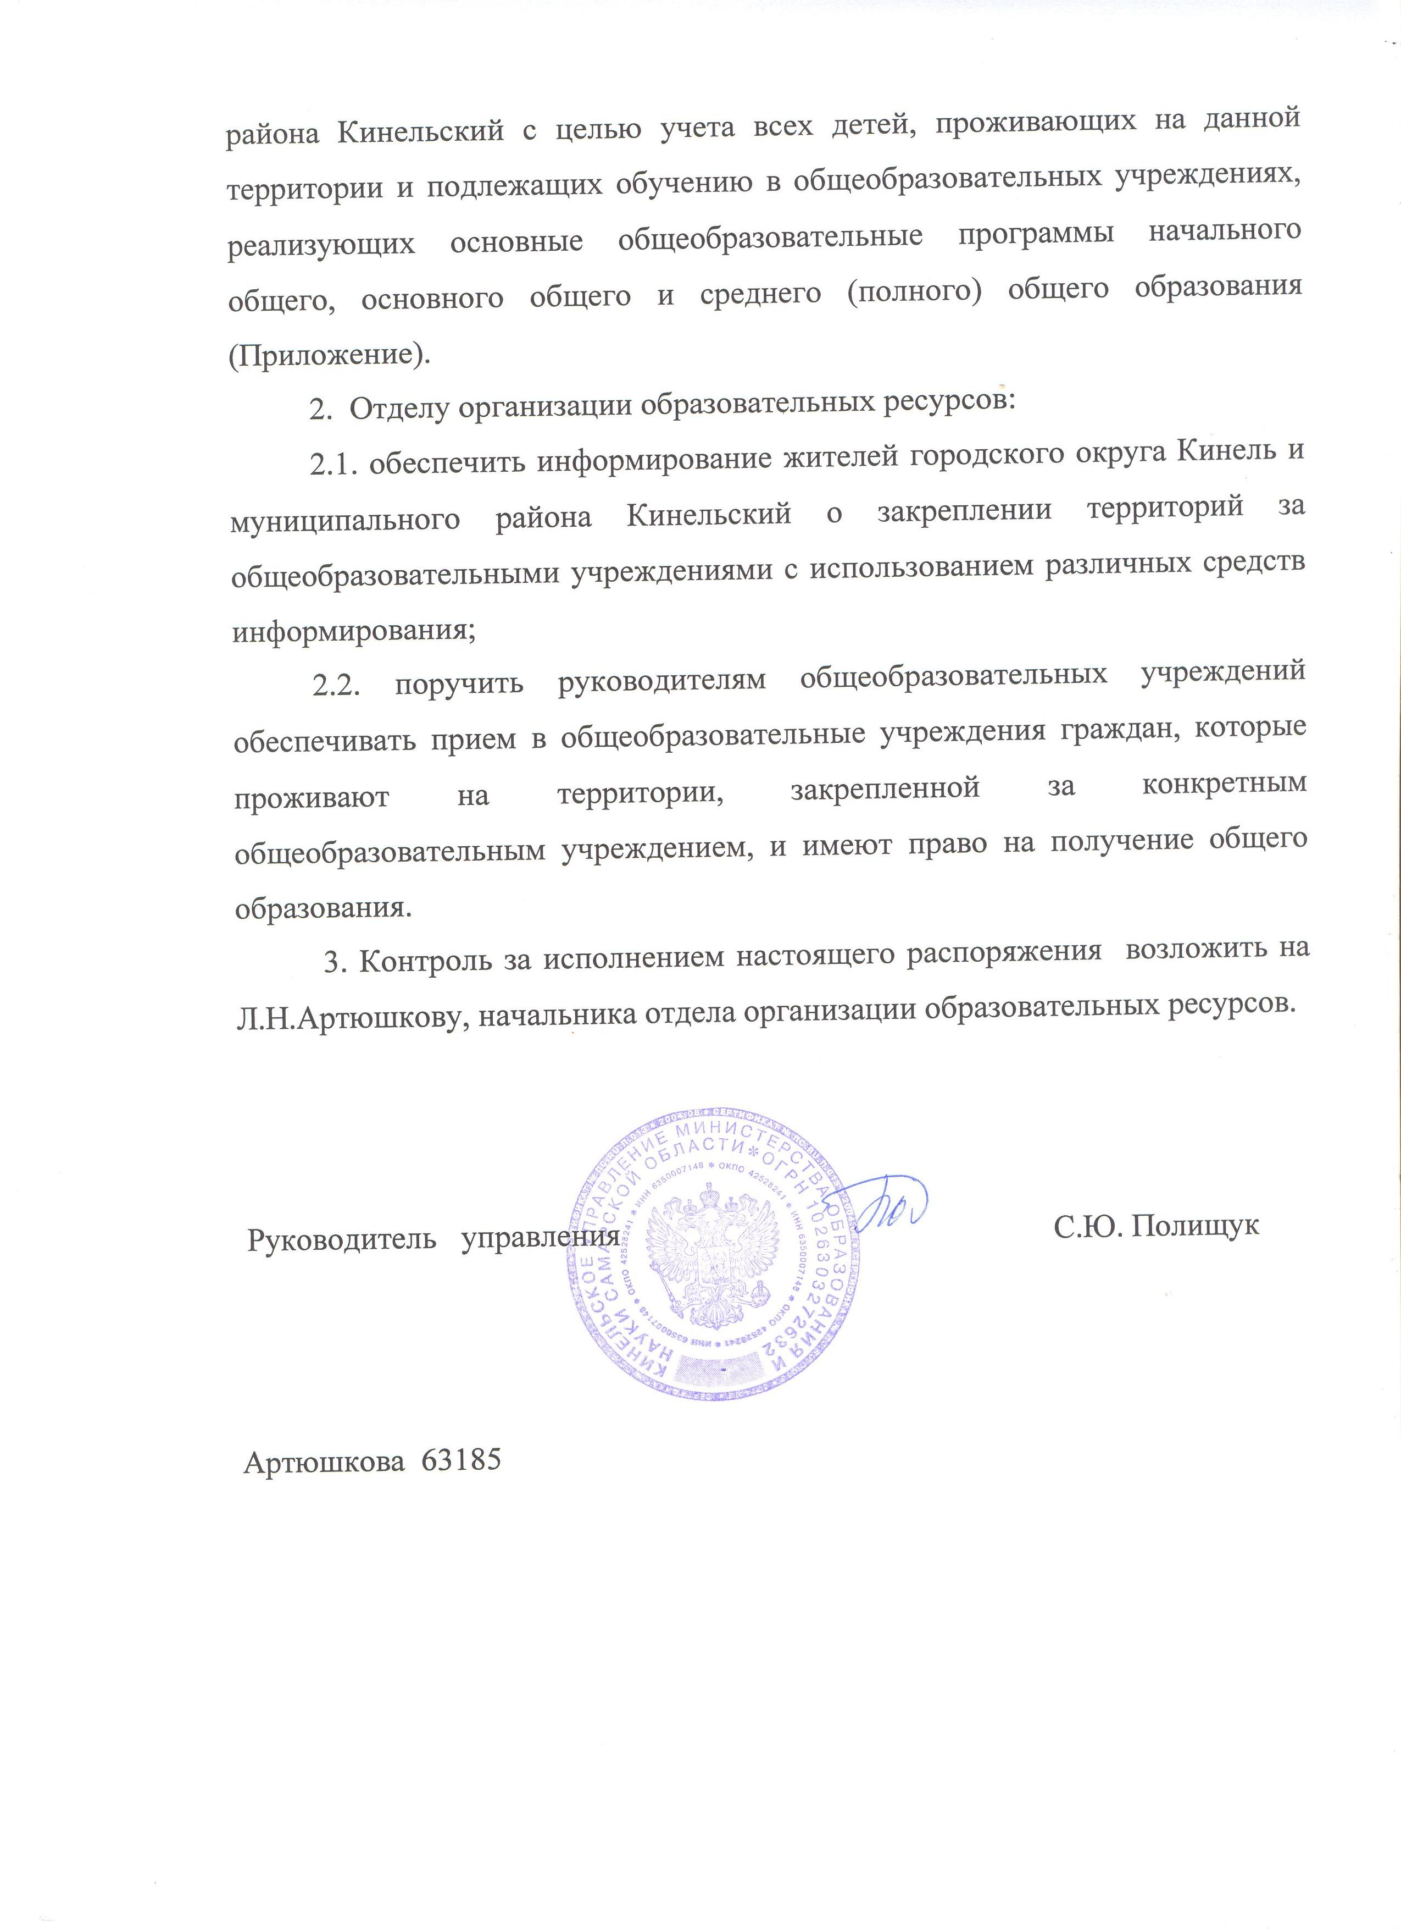
Приложение № 1
Утверждено
распоряжением Кинельского
управления министерства
образования и науки
Самарской области
от 26.03.2012 г. № 30 -од

Территории, закрепленные за государственными бюджетными общеобразовательными учреждениями, расположенными на территориях городского округа Кинель и муниципального района Кинельский, с целью учета детей, подлежащих обучению в общеобразовательных учреждениях, реализующих основные общеобразовательные программы

№ п/п | Наименование образовательного учреждения | Адрес образовательного учреждения | Закрепленная территория
1. | Государственное бюджетное общеобразовательное учреждение Самарской области средняя общеобразовательная школа № 1 города Кинеля городского округа Кинель Самарской области | 446433, Самарская область, город Кинель, ул. Шоссейная, д. 6 «А» | г.Кинель: ул.Осипенко, ул.Чернышевского, ул.Никитина, ул.Дзержинского, ул.Комсомольская, пер.Сызранский, ул.Карбышева, ул.Саратовская, ул.Лазо, ул.Ломоносова, ул.Астраханская, ул.Шоссейная (до пересечения с ул.Пушкина), пер.Стахановский, пер.Трудовой, пер.Коллективный, ул.Суворова, ул.Ильмень, ул.Кооперативная, пер.Дружный, пер.Антонова, ул.Энгельса, ул.Язевочная, ул.Фрунзе, пер.Гоголевский, пер.Кавказский, пер.Свердлова, пер. М.Горького, пер.Масленникова, ул.Урицкого, ул.Набережная, ул.Неверова, пер.Моховой, ул.Плеханова, ул.Степная, пер.О.Кошевого, ул.Щорса, ул.Юбилейная, пер.Молодежный, ул.Котовского, ул.Кутякова, ул.Победы, ул.Рабочая (от ул.Кооперативной), пер.Чапаевский, пер.С.Разина, пер.Соловьиный, пер.Буянова, пер.Восточный, пер.Панфиловцев, пер.Жуковского, ул.Советская (до пересечения с ул.Пушкина).
2. | Государственное бюджетное общеобразовательное учреждение Самарской области средняя общеобразовательная школа № 2 с углубленным изучением отдельных предметов п.г.т. Усть-Кинельский городского округа Кинель Самарской области | 446442, Самарская область, г. Кинель, п.г.т. Усть-Кинельский,  ул. Спортивная, д. 9 | п.г.т. Уст-Кинельский
3. | Государственное бюджетное общеобразовательное учреждение Самарской области средняя общеобразовательная школа № 3 города Кинеля городского округа Кинель Самарской области | 446433, Самарская область, город Кинель, ул. Первомайская, д. 31-а | г.Кинель: ул.Российская, ул.Пушкина, пер.Речной, ул.Шмидта, ул.Инкубаторная, ул.Репина, ул.Шоссейна (от пересечения с ул.Пушкина), ул.Братьев Коростелевых, ул.Крестьянская, пер.Оренбургский, пер.Безымянный, пер.Уфимский, пер.Достоевского, ул.Первомайская, ул.Ленина, пер. Лермонтова, пер.Белинского, пер.Северный, ул.Советская (от пересечения с ул.Пушкина), пер.Свободы, пер.Витебский, пер.Венцека, пер.Травяной, ул.Куйбышева, пер.Авиационный, ул.Фабричная, ул Мичурина, пер.Отрадный, ул.Деповская, ул.Шевченко, ул.Спортивная, ул.Заводская, пер.Озерный, пер.Вишневый, пер.Юный, пер.Смелый, пер.Кленовый, пер.Пугачева, пер.Ильинский, пер.Кинельский, пер.Милицейский, ул.Рабочая до ул.Кооперативной, ул.Киевская, пер.Тихий, пер.Днепровский, ул.Московская, ул.Ташкентская.
4. | Государственное бюджетное общеобразовательное учреждение Самарской области средняя общеобразовательная школа № 4 п.г.т. Алексеевка городского округа Кинель Самарской области | 446441, Самарская область, г. Кинель,  п.г.т. Алексеевка,  ул. Гагарина, д. 8 | п.г.т. Алексеевка: ул.Школьная, ул.Северная, ул.Зазина, ул.Октябрьская, ул. Фрунзе, ул.Строителей, ул.Маяковского, ул.Кирова, ул.Чапаевская, ул.Советская, ул.Зеленая, ул.Фабричная, ул.Специалистов, ул.Полевая, пер.Колхозный, ул.Цветочная, ул.Луговая, ул.Невская.
5. | Государственное бюджетное общеобразовательное учреждение Самарской области средняя общеобразовательная школа-интернат среднего (полного) общего образования с углубленным изучением отдельных предметов «Образовательный центр «Лидер» города Кинеля городского округа Кинель Самарской области | 446430, Самарская область, г. Кинель,  ул. 27 Партсъезда, д. 5-а | г.Кинель: ул.Фестивальная, ул.Эксперементальная, ул.Звездная (от ул.Чехова до ул.Эксперементальной),  ул. 27-го Партсъезда, ул.Крымская,  ул.Маяковского №№ 80-96, ул.Орджоникидзе №№ 120,124, ул.Чехова (до пересечения с ул.27-го Партсъезда),  м-р. Юго-Запад, п.Горный.
6. | Государственное бюджетное общеобразовательное учреждение Самарской области средняя общеобразовательная школа № 8 п.г.т. Алексеевка городского округа Кинель Самарской области | 446441, Самарская область, г. Кинель,  п.г.т. Алексеевка,  ул. Куйбышева, д. 23 | п.г.т. Алексеевка: ул.Восточная, ул.Урицкого, ул.Горная, ул.Пушкинская, ул.Театральная, ул.Вокзальная, ул.Уральская, ул.Садовая, ул.Южная, ул.Спортивная, ул.Некрасова, пер.Некрасовский, ул.Заводская, ул.Кооперативная, ул.Советская, ул.Куйбышева, ул.Стахановская, ул.Комсомольская, ул.Ульяновская, ул.Шахтерская, ул.Гагарина.
7. | Государственное бюджетное общеобразовательное учреждение Самарской области средняя общеобразовательная школа № 9 города Кинеля городского округа Кинель Самарской области | 446430, Самарская область, г. Кинель,  ул. Ульяновская, д. 27 | г.Кинель: ул.Чехова (от пересечения с ул. 27-го Партсъезда), ул.Ульяновская, ул.Ватутина, ул.Центральная, пер.Песчаный, ул.Ульяны Громовой, ул.Космонавтов, ул.Овсянникова, ул.Майская, ул.Ясная, ул.Кутикова, ул.Звездная (до пересечения с ул.Мира), ул.Нагорная №№ 1-5, ул.Ново-Садовая №№ 101а-126, ул.Чайковского (до пересечения с ул.Южной), пер.Володарского,  ул.Южная (от пересечения с ул.Маяковского), ул.Машинистов (от пересечения с ул.Южной), пер.Паровозников, ул.Димитрова (от пересечения с ул.Южной), ул.Фурманова №№ 78-82, ул.Некрасова №№ 61-82, ул.Маяковского (от пересечения с ул.Южной),  ул. 50 Лет Октября (от пересечения с пер.Товарный), пер.Товарный, ул.Полевая (от пересечения с пер.Товарный), ул.Орджоникидзе (от пересечения с пер.Товарный), п.Елшняги.
8. | Государственное бюджетное общеобразовательное учреждение Самарской области средняя общеобразовательная школа № 10 города Кинеля городского округа Кинель Самарской области | 446435, Самарская область, г. Кинель,  ул. 50 лет Октября, д. 25а | г.Кинель: ул.Октябрьская №№ 1-60, пл.Заготзерно, ул.Минина, ул.Мостовая, пер.Луговой, ул.Украинская, ул.Привольная, ул.Солонечная, ул.Вилоновская, ул.Зеленая, пер.Жигулевский, пер.Пролетарский, пер.Хлебный, пер.Веселый, пер.Волжский, ул.Светлая, ул.Золинская, пер.Садовый, пер.Вокзальный, ул.Орджоникидзе (до пересечения с ул.Крупской), ул.Партизанская, пер.Солнечный, ул.Добролюбова, ул.Элеваторная, ул.Полевая (до пересечения с ул.Крупская), пер.Запрудный, ул.Надежды, пер.Мартовский, ул. 50 Лет Октября (до пересечения с ул.Крупская), ул.Герцена, ул.Уральская, пер.Балтийский, пер.Азовский, пер.Инженерный, пер.Братский, пер.Славный, ул.Аксакова, ул.Молодогвардейская, ул.Кольцова, пер.Тургенева, пер.Циолковского, пер.Невский, ул.Фасадная, ул.Столбовая, ул. Ново-Садовая №№ 1-36, пер.Кирпичный, пер.Ладный, ул.Маяковского (до пересечения с ул.Крупская), пер.Юннатов, пер.Задворный, ул.Некрасова (до пересечения с ул.Крупская), ул Димитрова (до пересечения с ул.Золинская), ул.Калинина (до пересечения с ул.Золинская), ул.Кирова (до пересечения с ул.Золинская), ул.Чайковского (до пересечения с ул.Золинская), ул Звездная (от пересечения с пер.Светлый), пер.Светлый, пер.Радужный, п.Лебедь.
9. | Государственное бюджетное общеобразовательное учреждение Самарской области средняя общеобразовательная школа № 11 города Кинеля городского округа Кинель Самарской области | 446430, Самарская область, г. Кинель,  ул. Маяковского, д. 49 | г.Кинель: ул.Октябрьская №№ 61-83, пер.Красноармейский, ул.Колхозная, пер.Переселенческий,  ул. Д.Бедного, пер.Самарский, ул.Чкалова, пер.Матросова, ул.Мира, пер.Декабристов, пер.Островского, пер.Новый, ул.Южная (до пересечения с ул.Маяковского), пер.Товарный, ул.Орджоникидзе (от пересечений с ул.Крупская до пер.Товарный), ул.Крупская, ул.Полевая (от пересечений с ул.Крупская до пер.Товарный), ул.50 Лет Октября (от пересечений с ул.Крупская до пер.Товарный), ул.Маяковского (от пересечений с ул.Крупская до ул.Южная), пер.Коммунальный, пер.Краснодонцев, ул.Некрасова (от пересечений с ул.Крупская до ул.Южная), ул.Полтавская (от пересечений с ул.Золинская), Ул.Фурманова (от пересечений ул Золинская до ул.Южная), пер.Трансформаторный, ул.Димитрова ( от пересечений ул.Золинская до ул.Южная), ул.Калинина(от пересечения ул.Золинская), ул.Кирова (от пересечения ул.Золинская), ул.Машинистов (до пересечения с ул.Южная), ул.Чайковского (от ул.Золинская до ул.Южная), ул.Ново-Садовая №№ 36а-101, ул.Нагорная (от пересечения с ул.Мира), ул.Звездная (от ул.Мира до пер.Светлый), пер.Колхозный, пер.Транспортный, пер.Олимпийский, пер.Тополиный, ул.Песчаная.
10. | Государственное бюджетное общеобразовательное учреждение Самарской области средняя общеобразовательная школа  с. Алакаевка муниципального района Кинельский Самарской области | 446404, Самарская область, Кинельский район, с.Алакаевка, ул.Юбилейная, 35 | с.Алакаевка, пос.Красный ключ
11. | Государственное бюджетное общеобразовательное учреждение Самарской области средняя общеобразовательная школа  с. Бобровка муниципального района Кинельский Самарской области | 446406, Самарская область, Кинельский район, село Бобровка, ул.Кирова, 28 Б | с.Бобровка, пос.Моховой, пос.Формальный, пос.Михайловский
12. | Государственное бюджетное общеобразовательное учреждение Самарской области основная общеобразовательная школа  с. Большая Малышевка муниципального района Кинельский Самарской области | 446418, Самарская область, Кинельский район, с. Большая Малышевка,  ул. Школьная, д. 1 | с.Большая Малышевка, пос.Подгорный, с. Пустовалово, пос. Кутулук, с. Гурьевка
13. | Государственное бюджетное общеобразовательное учреждение Самарской области средняя общеобразовательная школа  с. Богдановка муниципального района Кинельский Самарской области | 446415, Самарская область, Кинельский район, с.Богдановка, ул.Конычева, дом 12 «А» | с.Богдановка,  пос. Новосадовый,  Аул Казахский, пос.Кривая Лука
14. | Государственное бюджетное общеобразовательное учреждение Самарской области средняя общеобразовательная школа  с. Бузаевка муниципального района Кинельский Самарской области | 446404, Самарская область, Кинельский район, с.Бузаевка, ул.Юбилейная, д. 57 | с. Бузаевка
15. | Государственное бюджетное общеобразовательное учреждение Самарской области средняя общеобразовательная школа  с. Домашка муниципального района Кинельский Самарской области | 446407, Самарская область, Кинельский район, с.Домашка, ул.Домашкинская, д. 2 | с. Домашка, пос.Крестьянский, пос.Нижненикольский
16. | Государственное бюджетное общеобразовательное учреждение Самарской области средняя общеобразовательная школа  с. Георгиевка муниципального района Кинельский Самарской области | 446416, Самарская область, Кинельский район, с.Георгиевка, ул.Специалистов, 17 | с. Георгиевка, пос. Вертяевка
17. | Государственное бюджетное общеобразовательное учреждение Самарской области средняя общеобразовательная школа  пос. Кинельский муниципального района Кинельский Самарской области | 446410, Самарская область, Кинельский район, пос.Кинельский, ул. Рабочая, д. 4А | пос. Кинельский, пос.Культура, пос.Энергия
18. | Государственное бюджетное общеобразовательное учреждение Самарской области средняя общеобразовательная школа  пос. Комсомольский муниципального района Кинельский Самарской области | 446412, Самарская область, Кинельский район, пос.Комсомольский, ул.Комсомольская, 22 | пос. Комсомольский, ст.Тургеневка, с.Филипповка, ст.Спиридоновка, с.Грачевка, пос.Тростянка
19. | Государственное бюджетное общеобразовательное учреждение Самарской области средняя общеобразовательная школа  с. Красносамарское муниципального района Кинельский Самарской области | 446425, Самарская область, Кинельский район,  село Красносамарское, ул. Советская, 8 | с.Красносамарское,  пос. Поплавский, пос.Круглинский, пос.Лебяжий
20. | Государственное бюджетное общеобразовательное учреждение Самарской области средняя общеобразовательная школа  с. Малая Малышевка муниципального района Кинельский Самарской области | 446426, Самарская область, Кинельский район, с.Малая Малышевка, ул.Молодежная, д. 22 | с. Малая Малышевка,  пос. Сосновский,  пос. Подлесный,  с. Александровка
21. | Государственное бюджетное общеобразовательное учреждение Самарской области средняя общеобразовательная школа  с. Новый Сарбай муниципального района Кинельский Самарской области | 446417, Самарская область, Кинельский район, с.Новый Сарбай, ул.Школьная, 37 | с. Новый Сарбай, пос.Заречье, пос.Привет, с.Николаевка
22. | Государственное бюджетное общеобразовательное учреждение Самарской области средняя общеобразовательная школа  пос. Октябрьский муниципального района Кинельский Самарской области | 446432, Самарская область, Кинельский район, пос.Октябрьский, ул.Школьная, 1 | пос. Октябрьский
23. | Государственное бюджетное общеобразовательное учреждение Самарской области основная общеобразовательная школа  с. Парфеновка муниципального района Кинельский Самарской области | 446408, Самарская область, Кинельский район, с.Парфеновка, пл.Революции, 6 | с. Парфеновка
24. | Государственное бюджетное общеобразовательное учреждение Самарской области основная общеобразовательная школа  с. Покровка муниципального района Кинельский Самарской области | 4464014, Самарская область, Кинельский район, с. Покровка, ул. Центральная, д. 120 | с. Покровка, с.Павловка
25. | Государственное бюджетное общеобразовательное учреждение Самарской области средняя общеобразовательная школа  с. Сколково муниципального района Кинельский Самарской области | 446411, Самарская область, Кинельский район, с.Сколково, ул.Советская, 39 | с. Сколково, с.Преображенка
26. | Государственное бюджетное общеобразовательное учреждение Самарской области средняя общеобразовательная школа  с. Сырейка муниципального района Кинельский Самарской области | 446402, Самарская область, Кинельский район, с.Сырейка, ул.Юбилейная, 1 | с. Сырейка, пос.Бугры
27. | Государственное бюджетное общеобразовательное учреждение Самарской области средняя общеобразовательная школа  с. Чубовка муниципального района Кинельский Самарской области | 446403, Самарская область, Кинельский район, с.Чубовка, ул.Юбилейная, д. 2 | с. Чубовка
28. | Государственное бюджетное общеобразовательное учреждение Самарской области основная общеобразовательная школа  пос. Угорье муниципального района Кинельский Самарской области | 446433, Самарская область, Кинельский район, пос.Угорье, ул.Школьная, д. 6 «А» | пос. Угорье, пос. Язевка,  пос. Трехколки

